**TRƯỜNG ĐẠI HỌC KHOA HỌC TỰ NHIÊN, ĐHQG-HCM**

**KHOA CÔNG NGHỆ THÔNG TIN**

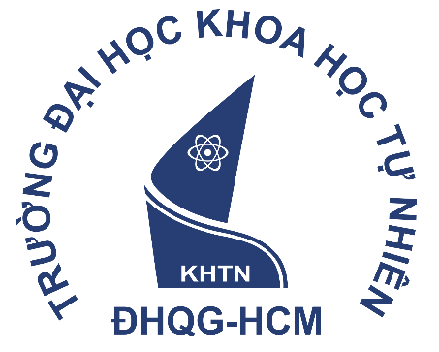

**TRỰC QUAN HÓA DỮ LIỆU**

**BÁO CÁO LAB 1**

**PHÂN TÍCH CÁC YẾU TỐ ẢNH HƯỞNG**

**ĐẾN TỶ LỆ SỐNG SÓT TRÊN TÀU TITANIC**

**Danh sách thành viên**

|  |  |  |  |
| --- | --- | --- | --- |
| **Họ và tên** | **MSSV** | **Email** | **Tỉ lệ thực hiện** |
| Võ Duy Anh | 21127221 | vdanh21@clc.fitus.edu.vn | 30% |
| Nguyễn Mậu Gia Bảo | 21127583 | nmgbao21@clc.fitus.edu.vn | 40% |
| Vũ Minh Phát | 21127739 | vmphat21@clc.fitus.edu.vn | 30% |

*Tp. Hồ Chí Minh, ngày 07 tháng 04 năm 2024*

**Mục lục**

I. Thông tin nhóm 3

1. Danh sách thành viên 3

2. Tỉ lệ thực hiện của mỗi thành viên 3

II. Trả lời câu hỏi thông qua việc trực quan 3

1. Câu 1: Loại hạng vé của lớp hành khách nào có tỉ lệ sống sót cao nhất? 3

A. Lợi ích 3

B. Phân tích dữ liệu và nhận xét 3

2. Câu 2: Có sự khác biệt về tỉ lệ sống sót giữa nam và nữ không? 5

A. Lợi ích 5

B. Phân tích dữ liệu và nhận xét 5

3. Câu 3: Tỷ lệ sống sót ở nhóm tuổi nào là cao nhất? 6

A. Lợi ích 6

B. Phân tích dữ liệu và nhận xét 6

4. Câu 4: Liệu rằng những người đi cùng gia đình có tỉ lệ sống sót cao hơn những người đi 1 mình? 8

A. Lợi ích 8

B. Phân tích dữ liệu và nhận xét 8

# Thông tin nhóm

## Danh sách thành viên

|  |  |  |  |
| --- | --- | --- | --- |
| **Họ và tên** | **MSSV** | **Email** | **Tỉ lệ thực hiện** |
| Võ Duy Anh | 21127221 | vdanh21@clc.fitus.edu.vn | 30% |
| Nguyễn Mậu Gia Bảo | 21127583 | nmgbao21@clc.fitus.edu.vn | 40% |
| Vũ Minh Phát | 21127739 | vmphat21@clc.fitus.edu.vn | 30% |

## Tỉ lệ thực hiện của mỗi thành viên

# Trả lời câu hỏi thông qua việc trực quan

Nhóm sẽ phân tích các yếu tố về loại hạng vé, giới tính, nhóm tuổi và yếu tố về người thân đi cùng để phân tích về khả năng sống sót.

## Câu 1: Loại hạng vé của lớp hành khách nào có tỉ lệ sống sót cao nhất?

### Lợi ích

* Giúp chúng ta nhận biết mức độ ảnh hưởng của loại hạng vé đối với khả năng sống sót trên tàu Titanic. Liệu có sự ưu tiên trong việc cứu hộ dựa trên tầng lớp xã hội hay không?
* Giúp nhận biết mức độ ảnh hưởng của yếu tố xã hội và kinh tế đối với khả năng sống sót trong tình huống khẩn cấp.

### Phân tích dữ liệu và nhận xét

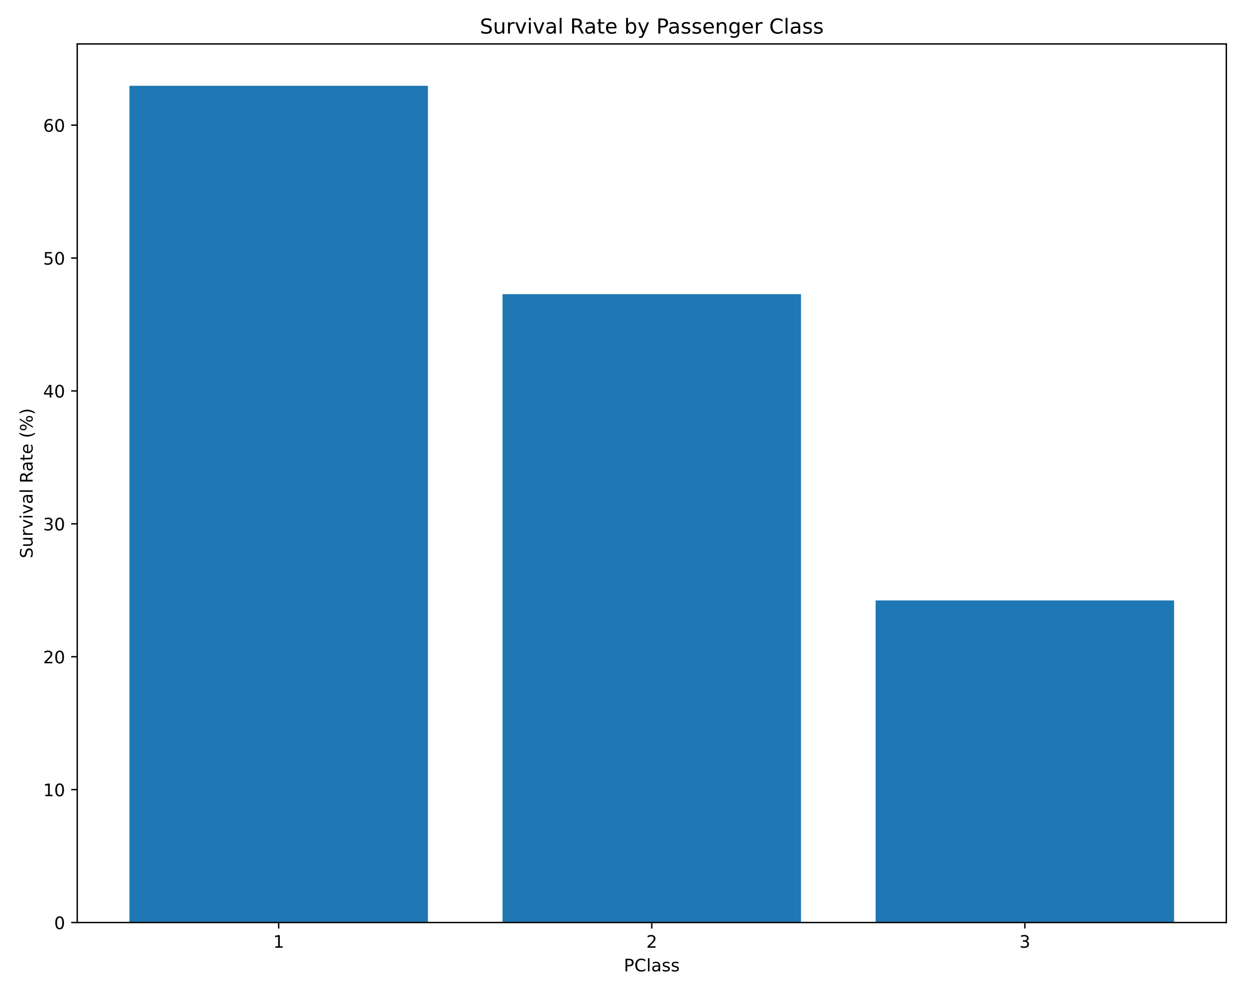

Hình 1: Biểu đồ cột thể hiện tỉ lệ sóng sót theo từng lớp hành khách

* Tỉ lệ sống sót giảm dần theo lớp hành khách, với tỷ lệ sống sót trung bình của hành khách ở lớp hạng nhất là cao nhất, với gần khoảng 63%. Điều này cho thấy hành khách ở lớp hạng cao có khả năng sống sót cao hơn so với các lớp hạng thấp hơn. Lớp hạng thấp nhất có tỉ lệ sống sót là thấp nhất với chỉ khoảng gần 25%
* Sự chênh lệch giữa tỉ lệ sống sót của các lớp hành khách là đáng kể. Lớp hành khách ở hạng nhất có tỉ lệ sống sót hơn gấp đôi so với hành khách ở lớp hạng ba. Điều này có thể phản ánh chính sách ưu tiên trong việc cứu hộ, nơi mà hành khách ở lớp cao hơn thường được ưu tiên.
* Lớp hành khách là 1 yếu tố quan trọng ảnh hưởng đến khả năng sống sót, có thể giải thích điều này bằng việc các hành khách ở lớp cao hơn thường có điều kiện sống sót cao hơn, có khả năng được ưu tiên hơn trong việc cứu hộ.

## Câu 2: Có sự khác biệt về tỉ lệ sống sót giữa nam và nữ không?

### Lợi ích

* Giúp chúng ta nhận biết mức độ ảnh hưởng của giới tính đối với khả năng sống sót trên tàu titanic. Liệu giới tính có phản ánh yếu tố quyết định trong việc sống sót hay không?
* Giúp phát hiện ra liệu có sự ưu tiên giữa nam và nữ trong tình huống khẩn cấp không?
* Có thể đánh giá khả năng sẵn sàng và phản ứng của hành khách theo giới tính khi đối mặt với tình huống khẩn cấp?

### Phân tích dữ liệu và nhận xét

Hình 2: Biểu đồ tròn thể hiện tỷ lệ sống sót giữa nam và nữ

* Có sự chênh lệch về tỉ lệ sống sót giữa nam và nữ. Tỷ lệ sống sót trung bình của nữ giới là khoảng 79,7%, trong khi đó tỷ lệ sống sót trung bình của nam giới chỉ là khoảng 20,3%. Sự chênh lệch lớn này phản ánh chính sách ưu tiên cứu hộ của tàu Titanic, trong đó phụ nữ được ưu tiên cứu hộ hơn so với nam giới.
* Giới tính là 1 yếu tố quan trọng ảnh hưởng đến khả năng sống sót. Kết quả trên đã làm nổi bật vai trò quan trọng của giới tính trong việc ảnh hưởng đến khả năng sống sót trên tàu Titanic. Tỷ lệ sống sót của nữ giới cao hơn đáng kể so với nam giới, gần gấp 4 lần, có thể do chính sách ưu tiên cứu hộ cho phụ nữ và trẻ em.

## Câu 3: Tỷ lệ sống sót ở nhóm tuổi nào là cao nhất?

### Lợi ích

* Giúp chúng ta hiểu rõ hơn về mức độ ảnh hưởng của độ tuổi đối với khả năng sống sót trên tàu Titanic.
* Giúp phát hiện ra liệu có sự ưu tiên nào ở các độ tuổi trong việc cứu hộ không?
* Có thể giúp đánh giá khả năng sẵn sàng và phản ứng của khách hàng ở từng nhóm tuổi khi đối mặt với tình huống khẩn cấp.

### Phân tích dữ liệu và nhận xét

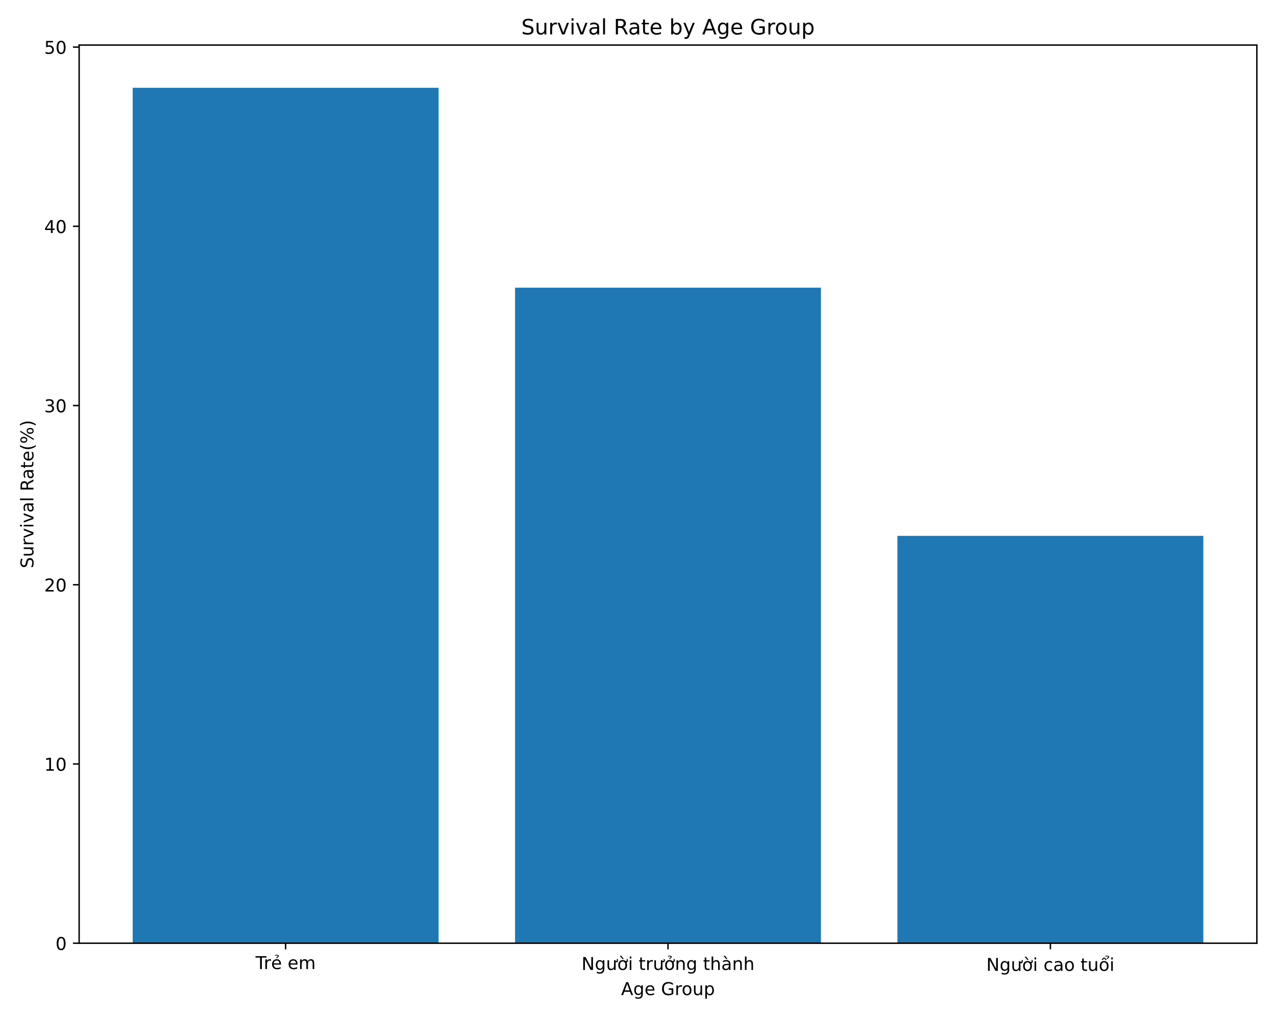

Hình 3: Biểu đồ cột thể hiện tỉ lệ sống sót trung bình theo nhóm tuổi

* Tỷ lệ sống sót trung bình của trẻ em (Tuổi dứoi 18) là khoảng 47,7%, cao hơn đáng kể so với tỷ lệ sống sót của nhóm người trưởng thành và người cao tuổi. Sự chênh lệch này có thể phản ánh việc trẻ em được ưu tiên cứu hộ và có thể có khả năng di chuyển đến các khu vực an toàn nhanh chóng hơn trong tình huống khẩn cấp
* Tỷ lệ sống sót trung bình của người trường thành ( từ 18 đến 60 tuổi) là khoảng 36,6%. Trong khi đó tỷ lệ này đối với nhóm người cao tuổi chỉ là khoảng 22,7%, thấp nhất trong 3 nhóm tuổi. Điều này có thể do họ gặp khó khăn trong việc di chuyển cũng như có thể có các vấn đề về sức khoẻ mà làm giảm khả năng sống sót.
* Tuổi tác cũng ảnh hưởng đến khả năng sống sót trên tàu Titanic. Trẻ em được ưu tiên cứu hộ hơn và có tỷ lệ sống sót cao nhất, trong khi đó nhóm người cao tuổi có tỷ lệ sống sót thấp nhất. Điều này phản ánh chính sách ưu tiên cứu hộ và khả năng chịu đựng khác nhau giữa các nhóm tuổi.

## Câu 4: Liệu rằng những người đi cùng gia đình có tỉ lệ sống sót cao hơn những người đi 1 mình?

### Lợi ích

* Giúp chúng ta hiểu rõ hơn về mức độ ảnh hưởng của việc đi cùng gia đình đối với khả năng sống sót trên tàu Titanic. Cung cấp thông tin quan trọng để đánh giá yếu tố hỗ trợ trong quá trình cứu hộ và phản ứng trong tình huống khẩn cấp.
* Giúp đánh giá tác động của yếu tố gia đình đối với khả năng sống sót. Những nguời đi cùng gia đình liệu có tỷ lệ sống sót cao hơn? ,hay liệu có sự hỗ trợ và quan tâm lẫn nhau trong quá trình cứu hộ hay không?

### Phân tích dữ liệu và nhận xét

Hình 4: Biểu đồ cột thể hiện tỉ lệ sống sót trung bình khi có anh chị em hoặc vợ/chồng đi cùng

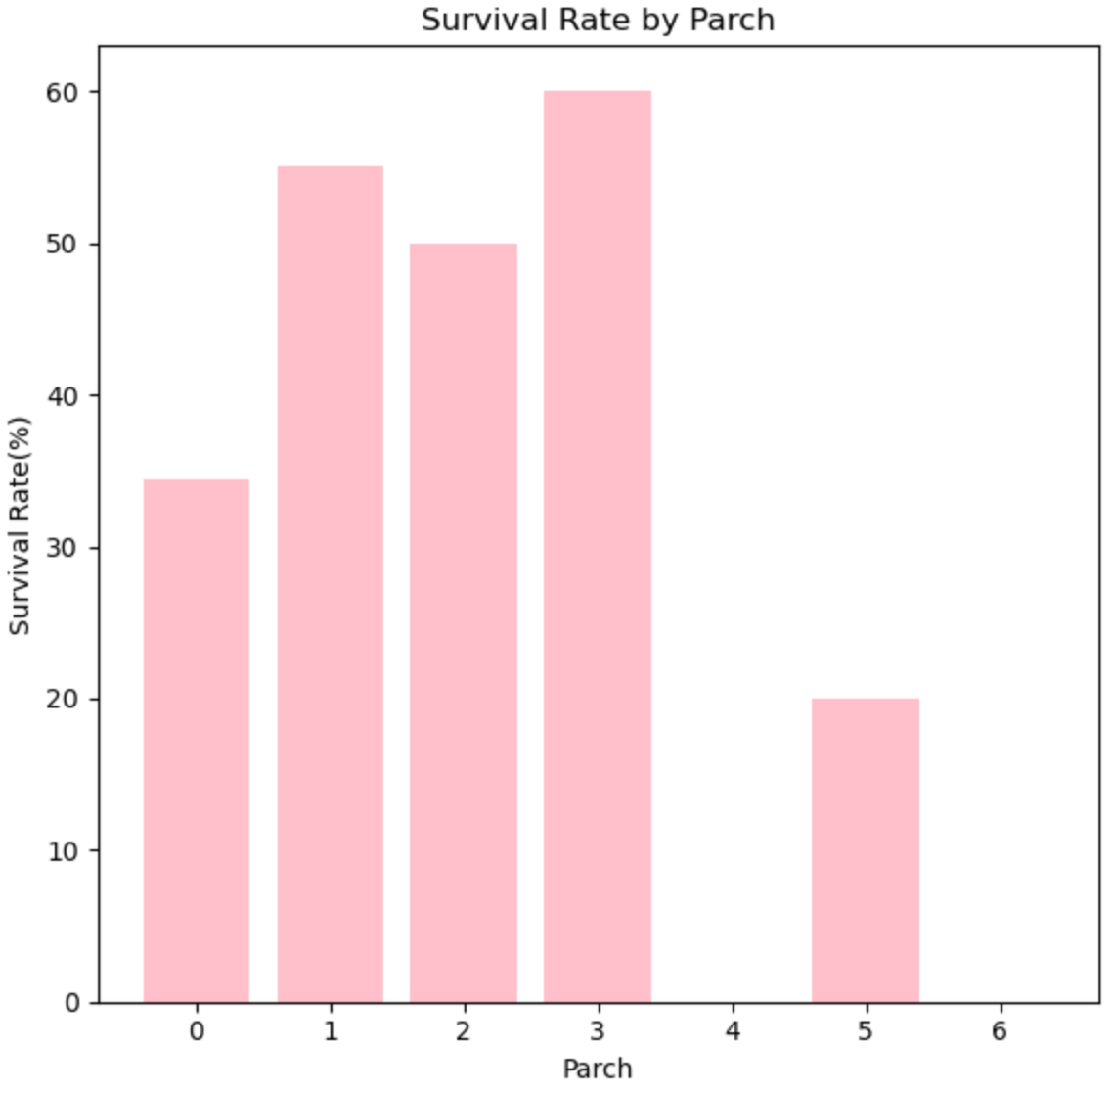

Hình 5: Biểu đồ cột thể hiện tỉ lệ sống sót trung bình cha mẹ hoặc con cái đi cùng

* Tỷ lệ sống sót trung bình giảm khi có thêm những hành khách đi cùng tăng lên, có thể do việc đi cùng nhiều người tạo ra sự khó khăn trong việc di chuyển hoặc tìm đường thoát hiểm trong tình huống khẩn cấp. Điều này có thể làm giảm khả năng sống sót của những người đi cùng nhiều thành viên gia đình.
* Tuy nhiên, nhìn chung, tỷ lệ sống sót thường cao hơn đối với những hành khách có người thân đi cùng so với những hành khách đi 1 mình. Điều này có thể liên quan đến việc hành khách đi có người thân đi cùng có thêm sự hỗ trợ và giúp đỡ trong tình huống khẩn cấp, cũng như có thể chia sẻ và tìm kiếm sự giúp đỡ từ những người thân khi đối mặt với các tình huống nguy hiểm.